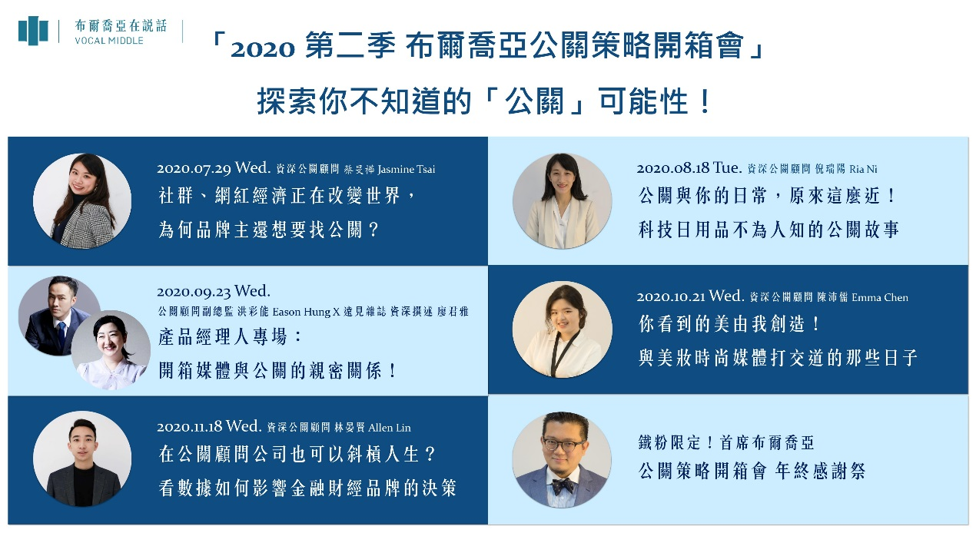
公關策略開箱會，探索你不知道的「公關」可能性！
「公關策略開箱會」是 VOCAL MIDDLE 專為「在學朋友」所設計的小型交流講座，自2019年開辦後，每月一次。
2020年，歷經半年因疫情帶來的劇烈變動，下半年將由布爾喬亞的公關顧問副總監Eason，以及擔任中堅角色的資深公關顧問領軍，為你「開箱」你不知道、沒想過、想不到的公關樣貌！
- 報名連結：https://www.accupass.com/go/2020shineyourvocal

「2020 下半年 公關策略開箱會」開箱內容精彩預告！

► 2020.10.21 Wed. 18:30-20:00
開講顧問：布爾喬亞公關顧問 資深公關顧問 Emma Chen
顧問DNA：#媒體經營 #美妝時尚 #Finding #Defining #策略優先 #資料科學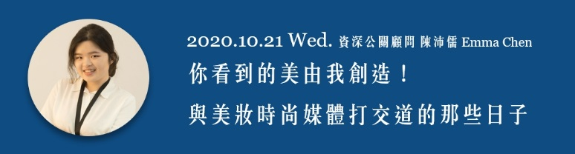
► 2020.11.18 Wed. 18:30-20:00
開講顧問：布爾喬亞公關顧問 資深公關顧問 Allen Lin
顧問DNA：#公關斜槓 #從數據做決策 #多線媒體專家#腦袋先決策略優先 #財經公關 #FSI 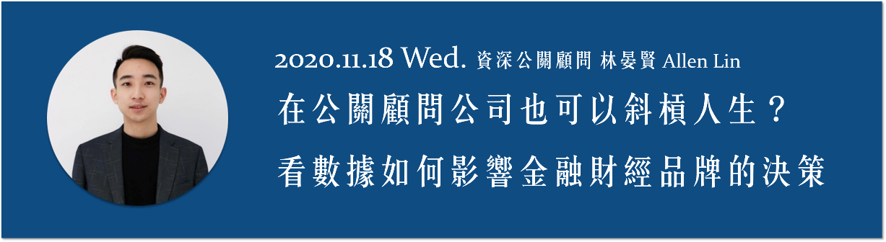
► 2020 年終感謝祭
鐵粉限定！完成任務搶先獲得「2020 公關策略開箱會 - 年終感謝祭」VIP搖滾區資格
(以下任務擇一完成即可)
任務一：累積參與「三場」以上公關策略開箱會
任務二：於公關策略開箱會臉書交流社團發表「三次」以上議題觀點或會後心得
開講顧問：首席布爾喬亞 鄧耀中

誰適合來開箱？
► A 型開箱手｜公關狂熱者
如果你矢志加入公關產業的準新鮮人，報名吧！測試看看第一線的實務經驗與你的想像相隔多少距離。
► B 型開箱手｜公關懷疑者
如果你想「別鬧了，公關不就是辦辦活動、找找媒體，哪能發揮什麼影響力？」，報名吧！給自己與公關一個重新相識的際遇。
► C 型開箱手｜公關初逢者
如果你從沒細想過「公關究竟是什麼？」

不確定自己喜不喜歡公關、適不適合從事公關，報名吧！說不定這正是從「初逢」到「初戀」的轉機。

「開箱」門票這樣取：
► Step 1｜手刀填寫 Accupass 報名表，並說說你想參加的原因
由於場地空間有限，且會中有許多交流的環節，為數不多的席次就保留給動機明確的朋友優先入座囉
► Step 2｜在等待門票的時間，邀請其他對公關行銷領域有興趣的朋友一起來開箱
每一則報名申請我們都會細細地看，請給我們一些時間，報名後別忘了把活動時間保留下來，相信這張門票值得你的等待！
► Step 3｜申請加入「公關策略開箱會」Facebook 開箱手交流社團 (非常重要)

報名審核通過後，社團管理員將同步通過「社團加入申請」，歡迎在活動前後交流、諮詢喔！ 2020 SS 公關策略開箱會，我們將會設計隱藏彩蛋，講者、議程以及限量資訊將會更多優先提供社團朋友登記，額滿不收喔。

► 延伸閱讀：百人開箱！以「個案解析」為器，啟動學子對於「公關」的想像力

